
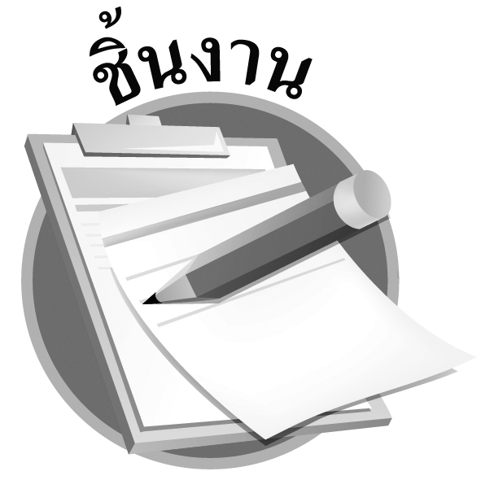
ชิ้นงานที่ 4 เรื่อง การขับร้อง

วันที่ ....... เดือน ............................ พ.ศ. ................
ชื่อ .............................................. ชั้น ....................... เลขที่ ...............

ให้นักเรียนฝึกร้องเพลงในน้ำมีปลา ในนามีข้าว เพลงออกกำลัง
หรือเพลงโด เร มี ฟา แล้วบันทึกผลการร้องเพลง

ได้คะแนน
......................................
คะแนนเต็ม 10 คะแนน


แบบบันทึกผลการร้องเพลง

1. นักเรียนร้องเพลงใดบ้าง ให้ระบายสีลงใน ☺
☺ ในน้ำมีปลา ในนามีข้าว ☺ ออกกำลัง ☺ โด เร มี ฟา
2. ให้นักเรียนประเมินผลการร้องเพลงของตนเอง โดยระบายสีลงใน ☺

การร้องเพลง | ผลการปฏิบัติ
การร้องเพลง | ดีมาก | ดี | พอใช้
1. ร้องเพลงได้ถูกต้องตามเนื้อร้อง | ☺ | ☺ | 😐
2. ร้องเพลงได้ถูกต้องตามจังหวะ | ☺ | ☺ | 😐
3. ร้องเพลงได้ถูกต้องตามทำนอง | ☺ | ☺ | 😐
4. แสดงท่าทางได้เหมาะสมกับเนื้อหาของเพลง | ☺ | ☺ | 😐

3. นักเรียนชอบร้องเพลงใดมากที่สุด ..............................................................................

